**Стрельчёнок Павел (Stralczonek Paweł)**

19 августа 1817 г – крещение дочери Анны (НИАБ 136-13-894, лист 97, №51/1817-р (ориг)).

**НИАБ 136-13-894:** Лист 97. **Метрическая запись №51/1817-р (ориг).**

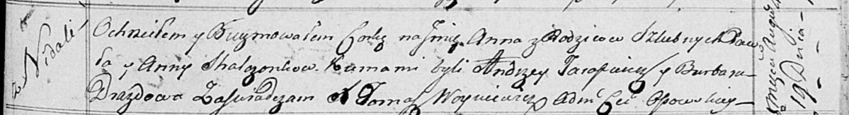

Осовская Покровская церковь. 19 августа 1817 года. Метрическая запись о крещении.

Stralczonkowna Anna – дочь родителей с деревни Недаль.

Stralczonek Paweł – отец.

Stralczonkowa Anna – мать.

Tarasewicz Andrzey – кум.

Drazdowa Barbara – кума.

Woyniewicz Tomasz – ксёндз.